Министерство образования Красноярского края
КГКСУ «ЦЕНТР ОЦЕНКИ КАЧЕСТВА ОБРАЗОВАНИЯ»

Комплексная краевая диагностическая работа. Демонстрационный вариант
Фамилия, имя ________________________________________________________ 8 ___ класс
^{в именительном падеже}
школы (лицея, гимназии) № _______ города (села, посёлка) ___________________________

Сухофрукты и… сухоовощи ☺
Сушка овощей и фруктов – самый экологичный вид их переработки. Он позволяет без консервантов хранить плоды больше года с сохранением их питательных свойств. Некоторые фрукты врачи специально назначают в сушёном виде: не виноград, а изюм, не абрикосы, а курагу.
При сушке из продукта удаляется влага и увеличивается относительное содержание сухих веществ (Рисунок 1).
Основных способов сушки – два. Первый – механический. Это отжим, фильтрование, помещение измельчённых продуктов в центрифугу и т.п. Во втором случае вода удаляется с помощью испарения, например, при нагревании продуктов.
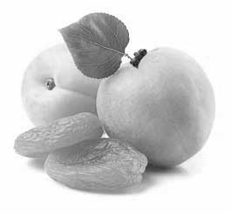
Рисунок 1. Свежие абрикосы и курага
Физико-химические процессы, происходящие в продуктах при сушке, детально изучаются. Существуют формулы, позволяющие рассчитать примерное количество оставшейся влаги в сушёном продукте при заданных значениях температуры и влажности воздуха (Таблица 1).

Таблица 1. Остаточное количество влаги (в процентах) в персике
Температура, °C | Относительная влажность воздуха, %
Температура, °C | 40 | 50 | 60 | 70
20 | 14,1 | 16,5 | 18,9 | 21,7
25 | 13,6 | 15,9 | 18,2 | 20,9
30 | 13,1 | 15,3 | 17,5 | 20,1
35 | 12,6 | 14,7 | 16,8 | 19,3
40 | 12,1 | 14,1 | 16,1 | 18,5
45 | 11,6 | 13,5 | 15,4 | 17,7
50 | 11,1 | 12,9 | 14,7 | 16,9

Задание 1. Что подразумевается под сушкой овощей? Обведите букву верного ответа.
(А) | консервирование | (Б) | сжатие для уменьшения объёма
(В) | удаление жидкости | (Г) | приготовление под воздействием высокой температуры

Задание 2. Анализируя только данные Таблицы 1, не проводя вычислений, определите, при каких значениях относительной влажности воздуха и температуры можно высушить персики так, чтобы остаточная влажность в них составляла 15,3%.

Значение относительной влажности воздуха: ____%.
Значение температуры: ____°C.

Задание 3. Крупная торговая сеть заказала компании «ПерсикПлюс» три партии сушёных персиков – с содержанием влаги 12%, 13% и 14% соответственно. Используя Таблицу 1, определите, какую температуру необходимую выбрать «ПерсикПлюс», если персики будут сушиться при относительной влажности воздуха 40%. Запишите три значения температуры в таблицу ниже. Дополните пояснение.
Содержание влаги в персиках, % | 12 | 13 | 14
Температура, °C
Пояснение:
При относительной влажности воздуха 40% изменение температуры на ____°C в процессе сушки соответствует изменению содержания остаточной влаги в персиках на ____%.

Задание 4. При сушке не стремятся свести влагу в продуктах к минимуму – тогда их будет невозможно есть. Например, для сушёных персиков оптимальным будет содержание остаточной влаги 18%. В этом случае сохранятся их полезные свойства и вкус.
Можно ли, используя Таблицу 1, подобрать такую температуру сушки в диапазоне от 22ºC до 44ºC при относительной влажности воздуха 60%, при которой количество оставшейся влаги в персиках составит 18%? Обведите букву выбранного ответа и поясните свой выбор ниже.
А) да | Б) нет

Задание 5. Можно предположить, что с увеличением относительной влажности воздуха увеличивается остаточное количество влаги в продуктах в процессе сушки при определённой температуре.

А. Как данные, представленные в Таблице 1, соотносятся с этой гипотезой?
Обведите букву верного ответа.
(А) | Доказывают гипотезу.
(Б) | Опровергают гипотезу.
(В) | Не доказывают гипотезу, но согласуются с ней.
(Г) | Не опровергают гипотезу, но заставляют в ней сомневаться.

Б. При какой относительной влажности воздуха количество влаги в продуктах в процессе сушки при определённой температуре будет минимальным? Обведите букву верного ответа.
(А) 20% | (Б) 25% | (В) 30% | (Г) 35%

Задание 6. Зависимость остаточного количества влаги N (в процентах) в персике от температуры T (в градусах Цельсия) сушки при относительной влажности воздуха 40% определяется формулой N = (a⋅T + b)⋅100%, где a и b – некоторые константы. Используя Таблицу 1, определите и запишите ниже в таблицу значения этих констант.

 | a, 1/°C | b
Ответ:

Задание 7. Из четырёх представленных графиков выберите тот, который описывает зависимость остаточного количества влаги в персике от температуры сушки, представленную в Таблице 1, при относительной влажности воздуха 60%. Обведите букву верного ответа.
(А) График 1 | (Б) График 2 | (В) График 3 | (Г) График 4

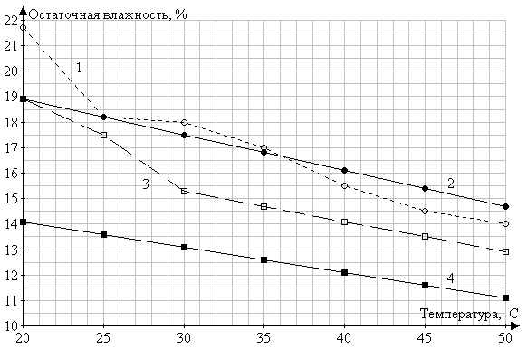

Задание 8. Если необходимо определить зависимость остаточной влаги в яблоках от температуры сушки в диапазоне от 20°C до 60°C при определённой относительной влажности воздуха, для каких значений температур наиболее целесообразно провести измерения?
Обведите букву верного ответа.
(А) 20°C, 40°C, 60°C | (Б) 30°C, 40°C, 50°C, 60°C
(В) 20°C, 30°C, 45°C, 60°C | (Г) 20°C, 30°C, 40°C, 50°C

Многоликий углерод
Углерод существует в форме разных химических веществ, например, графита и алмаза. Графит, знакомый вам по грифелям простых карандашей, имеет слоистую структуру. Внутри каждого слоя один атом углерода химически связан с тремя другими. Сами слои при этом удерживаются вместе слабыми межмолекулярными силами (Рисунок 2).
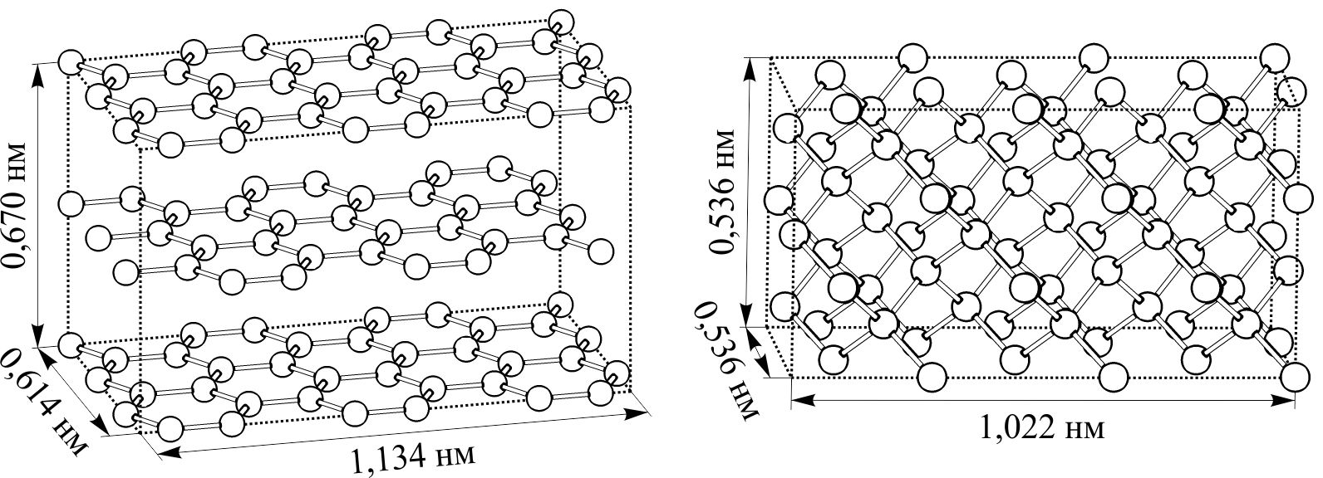
Рисунок 2. Фрагменты кристаллической структуры графита (слева) и алмаза (справа)

Алмаз считается самым твёрдым минералом. Внутри него каждый атом углерода химически связан с четырьмя другими. Алмаз быстро превращается в графит при температуре выше 1300ºC. Можно и из графита получить алмаз. Но для этого помимо высокой температуры необходимо еще и крайне высокое давление (до нескольких ГПа) (Рисунок 3). В этих условиях в порошке графита возникают центры кристаллизации в виде мельчайших алмазных частичек, вокруг которых начинают расти драгоценные кристаллы. Из 10 см³ графита можно получить примерно 6 см³ алмазов. Но скорость их роста очень мала и зависит от многих условий.
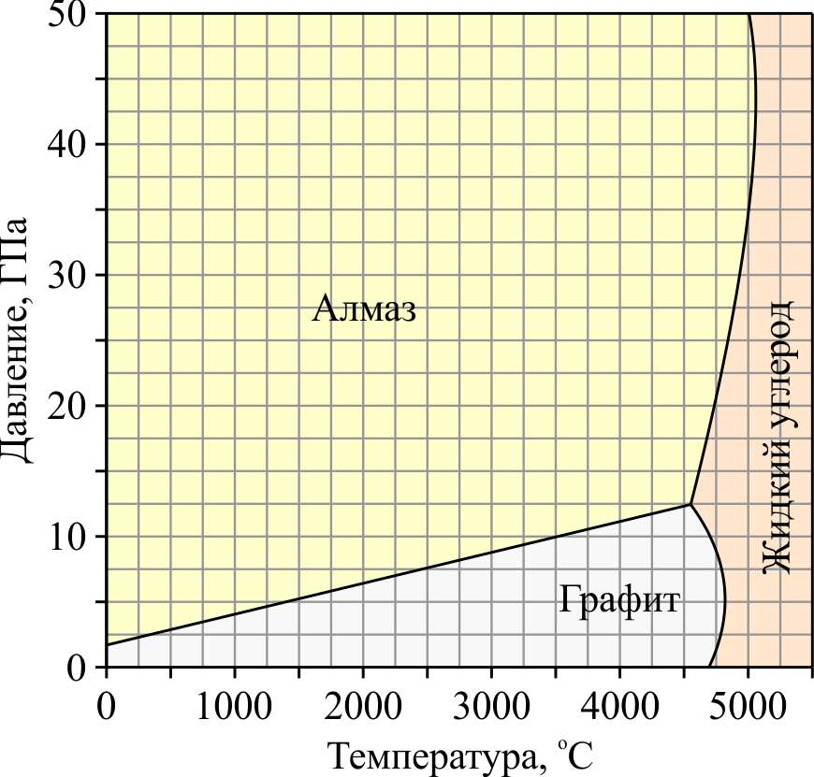
Рисунок 3. Фазовая диаграмма углерода

Задание 9. Что общего в составе графита и алмаза?

Задание 10. Объясните, почему объём алмазов, получаемых из графита, всегда меньше объёма использованного графита (6 см³ из 10 см³).

Задание 11. Какой минимальный объём графита необходимо взять, чтобы получить 20 см³ алмазов? Обведите букву верного ответа.
(А) 10,0 см³ | (Б) 12,0 см³ | (В) 20,0 см³ | (Г) 33,3 см³

Задание 12. Хватит ли двух 5-миллилитровых пробирок для хранения алмазов, полученных из 20 см³ графита? Обведите букву верного ответа, принимая во внимание, что 1 мл = 1 см³.
А) Да | Б) Нет

Объясните свой ответ, подтвердив его вычислениями:

Задание 13. Какой наибольший объём алмазов (в м³) может быть получен из графита объёмом k дм³? Выберите выражение для нахождения этого объёма.
Обведите буквы одного или нескольких верных ответов.
(А) | (Б) | (В) | (Г) | (Д)

Задание 14. При превращении графита объёмом 10 см³ в алмазы объём углерода уменьшается на 4 см³. Чему равно изменение объёма углерода в случае превращения в алмазы графита объёмом 10 дм³? Обведите буквы одного или нескольких верных ответов.
(А) 4000 дм³ | (Б) 4000 см³ | (В) 4 дм³ | (Г) 4 см³

Поясните, как, не проводя вычислений, определить эту разницу.

Задание 15. Почему для превращения алмазов в графит необходимо сильное нагревание? Обведите букву верного ответа.
(А) | При нагревании материал расширяется, поэтому из алмазов с меньшим объёмом получается графит с большим объёмом.
(Б) | При сильном нагревании алмазы в начале плавятся, а потом при охлаждении из жидкого углерода образуется графит.
(В) | Превращение сопровождается разрывом одним химических связей и образованием других, а для этого требуется энергия.

Задание 16. Алмазы получают как в лабораторных, так и в производственных условиях. Если эксперимент проводится при температуре 2500°C, какое минимальное давление должно быть установлено для получения алмазов? Обведите букву верного ответа.
(А) 5,0 ГПа | (Б) 7,5 ГПа | (В) 10,0 ГПа | (Г) 12,5 ГПа

Задание 17. Используя Рисунок 3, установите, в какой форме находится углерод при определённых значениях температуры T и давления P. Впишите в ответ соответствующий номер.
Температура и давление | Форма углерода
А) T = 1050°С, P = 1 ГПа | 1) в форме графита
Б) T = 2400°С, P = 12 ГПа | 2) в форме алмаза
В) T = 3500°С, P = 6 ГПа
Г) T = 4100°С, P = 21 ГПа

 | А | Б | В | Г
Ответ:

Фуллерены – молекулярная форма углерода. Это наночастицы, представляющие собой замкнутые многогранники из десятков атомов углерода (Рисунок 4). В природе они возникают, например, при горении природного газа или разряде молнии. Искусственно их синтезируют, сжигая графитовые электроды в дуговом разряде. В результате образуется сажа, содержащая некоторое количество драгоценных для науки фуллеренов (Таблица 2). Чем стабильнее фуллерены, тем их больше образуется в эксперименте.
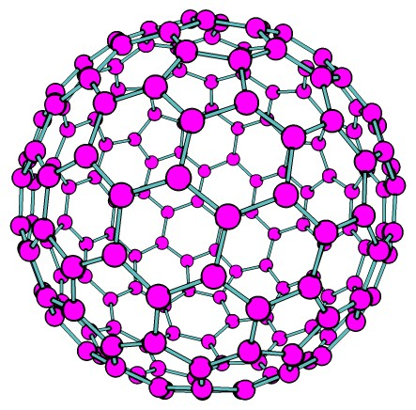
Рисунок 4. Структура фуллерена C₁₈₀
Название фуллеренов включает в себя количество атомов углерода, из которых они состоят. Самый маленький фуллерен содержит 20 атомов, поэтому его обозначают как C₂₀. Если атомов будет 74, то и обозначение будет C₇₄.

Таблица 2. Данные о количестве фуллеренов, производимых некоторыми организациями при сжигании графитовых электродов в дуговом разряде.
Организация, страна | Массовая доля фуллеренов в саже | Массовая доля некоторых фуллеренов от их общей массы
Sigma-Aldrich, США | более 7% | 76% (C₆₀), 22% (C₇₀), 2% (высшие фуллерены – C₇₄, C₇₆, C₇₈ и другие)
ЗАО «Углеродные технологии и материалы», Россия | 10% | 14,69% (С₅₀-С₅₈), 63,12% (С₆₀), 5,88% (С₆₂-С₆₈), 13,2% (С₇₀), 3,06% (С₇₂-С₉₂)
НеоТекПродакт, Россия | более 7% | 75±5% (C₆₀), 25±5% (C₇₀), 1-3% (высшие фуллерены – C₇₄, C₇₆, C₇₈ и другие)
Institut de Physique et Chimie des Materiaux de Strasbourg, Франция | нет данных | 73% (C₆₀), 23% (C₇₀), 3-4% (высшие фуллерены – C₇₄, C₇₆, C₇₈ и другие)

Задание 18. Какой фуллерен является наиболее стабильным?
(А) | C₅₀ | (Б) | C₆₀ | (В) | C₇₀ | (Г) | C₇₆ | (Д) | C₇₈

Задание 19. Доля фуллеренов в саже сильно зависит от того, в каких условиях происходит сжигание графитовых электродов. Если в эксперименте исследуется зависимость доли образующихся в саже фуллеренов от диаметра электродов, какие параметры при его проведении не должны меняться? Обведите буквы двух верных ответов.
(А) | давление газа, в атмосфере которого сжигаются графитовые электроды
(Б) | диаметр графитовых электродов
(В) | сила электрического тока

Восстановление декора на даче
Иван Тимофеевич и его сыновья Миша и Тимофей договорились восстановить украшения на некоторых дачных постройках, которые когда-то отец с дедом делали сами.

Задание 20. Первым делом Миша решил восстановить горизонтальные параллельные рейки на заборе (Рисунок 5). Хорошо сохранилась только нижняя рейка. Придумай, как ему расположить верхнюю рейку строго параллельно нижней, если из инструментов у него есть только столярный угольник (Рисунок 6).
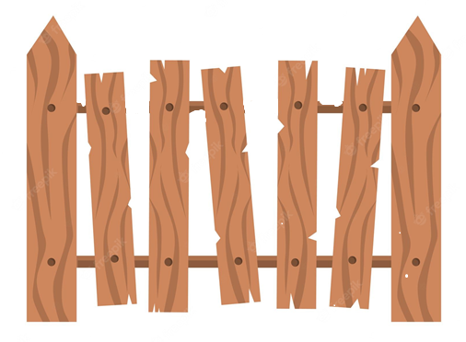  Рисунок 5. Забор, который решил восстановить Миша | 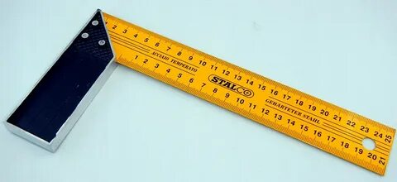  Рисунок 6. Столярный угольник

Миша решил использовать три геометрических факта:
(А) Если две прямые перпендикулярны третьей прямой, то они параллельны друг другу.
(Б) Если хотя бы две точки одной прямой равноудалены от другой прямой, то прямые параллельны.
(В) Через две точки можно провести прямую, и притом только одну.
На рисунке изображено как Миша прикладывал строительный угольник к нижней рейке, чтобы восстановить место расположения верхней рейки.
Нарисуйте, как нужно приложить строительный угольник второй раз.
Место для рисунков:
Способ, основанный на использовании утверждения А  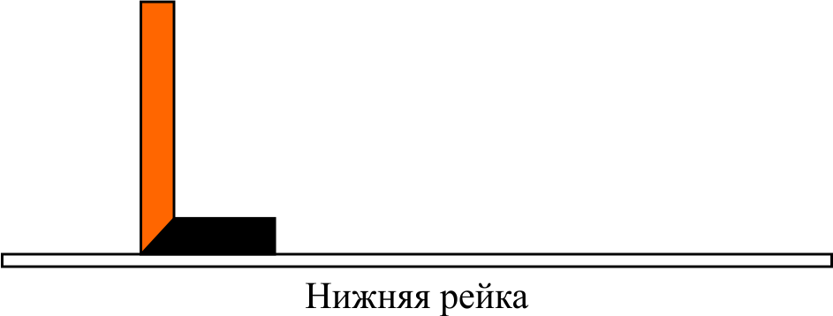 | Способ, основанный на использовании утверждения Б и В
Задание 21. Тимофей взялся за восстановление украшения на стене беседки: солнышко из фанерного диска с радиально расходящимися лучами из реек (Рисунок 7). Часть реек со временем потерялась. Для ремонта Тимофей снял солнышко, перевернул его так, чтобы были видны начала лучей (Рисунок 8).
Рисунок 7. Восстанавливаемый декор
Чтобы восстановить одинаковые углы между рейками, Тима придумал такой инструмент: взял ровную дощечку и просверлил точно посередине дырку, через которую можно было сделать строительным карандашом отметку.
Он решил, что если приложить этот инструмент правильно к двум рейкам-лучам, между которыми луч отсутствует (Рисунок 9), сделать отметку карандашом и соединить ее (Рисунок 9, точка A) с началом всех лучей (Рисунок 9, точка O), он сможет разделить угол между рейками на две равные части и точно восстановить лучи солнышка.
В процессе работы его отвлёк долгий телефонный разговор, и работу доделывал Миша.
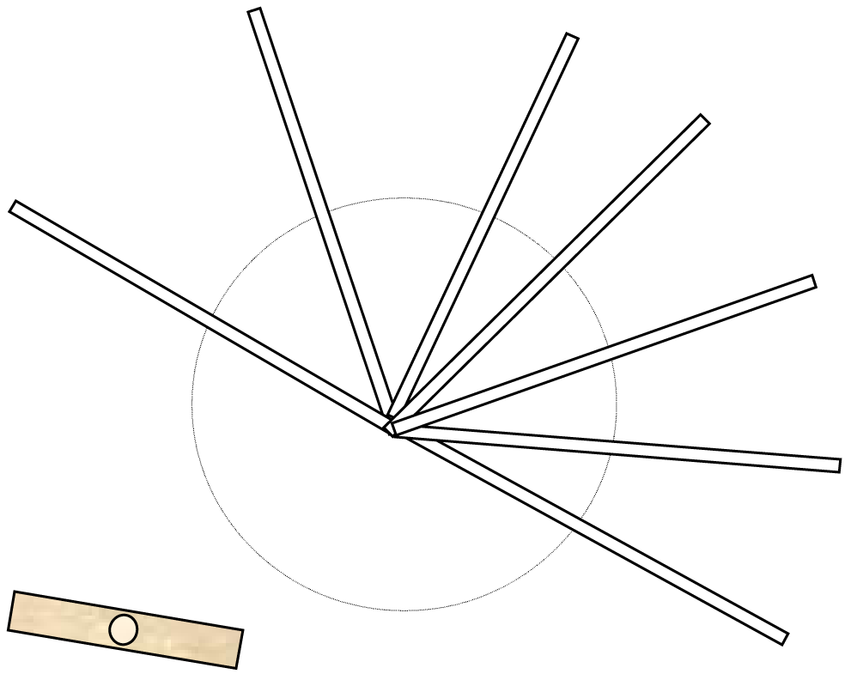  Рисунок 8. Часть украшения и придуманный Тимой инструмент (дощечка с отверстием посередине). | 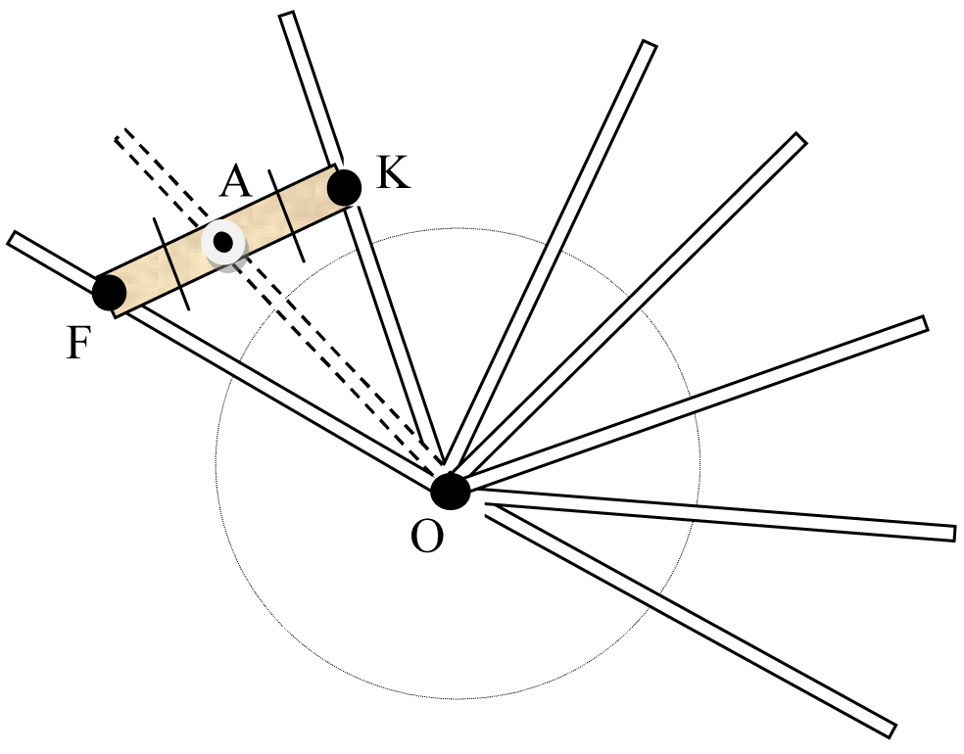  Рисунок 9. Как прикладывал инструмент Миша.

Работу принимал отец. Углы между лучами, которые восстанавливал Тимофей, оказались равными между собой, а у Миши углы между лучами получились разными.
В чём с точки зрения геометрии была ошибка Миши (Рисунок 9)?
Сформулируйте, что должен сделать Миша, чтобы у него получилось как у Тимофея.
Ответ: «Чтобы получить равенство углов FOA и КОА, т.е. чтобы третью рейку разместить ровно посередине между соседними, нужно приложить инструмент (линейка с отверстием посередине) так, чтобы

».
Нарисуйте, как должен располагаться инструмент, чтобы угол FOA был равен углу КОА. На рисунке отметьте все равные углы и отрезки и выпишите их.
Место для рисунка:
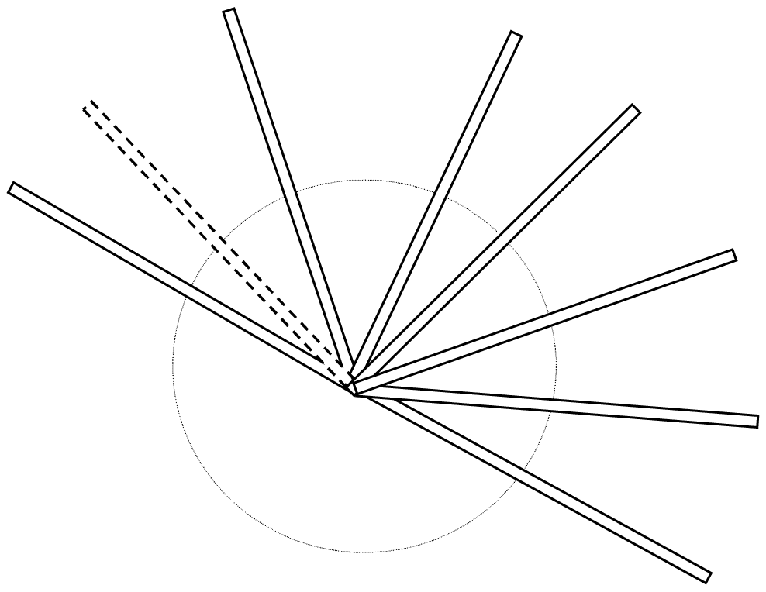

Равные углы и отрезки: ________________________________________________________
Рисунок 10. Измерительная рулетка
Задание 22. Для проверки равенства углов, полученных сыновьями при восстановлении разных элементов декора, Иван Тимофеевич использовал рулетку (Рисунок 10).
Какие измерения рулеткой нужно сделать, чтобы проверить равенство двух углов с одной общей стороной?
Рассмотрите ниже возможные варианты выполненных измерений и выберите те, которые позволяют сделать вывод, что углы равны (Рисунок 11, штрихами обозначены равные длины).
В пояснении напишите, какой факт (утверждение) из теории треугольников школьного курса геометрии использовал Иван Тимофеевич.

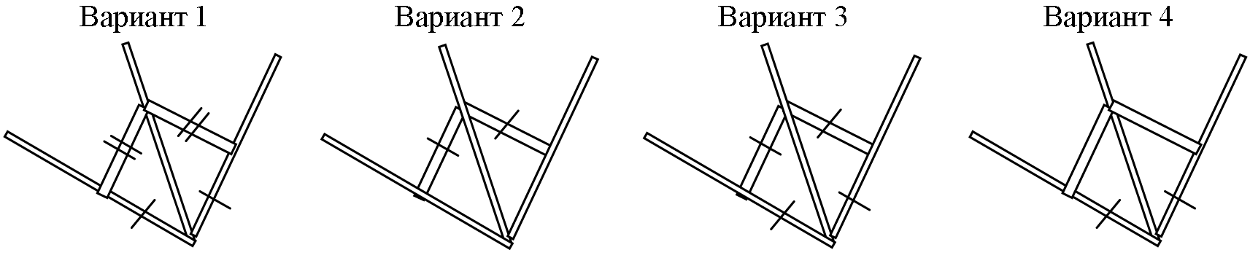
Рисунок 11. Варианты применения рулетки для проверки равенства соседних углов

Иван Тимофеевич использует следующий факт(ы):

Задание 23. Для восстановления орнамента (Рисунок 12) на стенах беседки нужно было изготовить много фигурок в форме ромбов вместо потерянных. Каркасы фигурок были сделаны из реек, а потом по контуру полученной конструкции была натянута яркая толстая верёвка (Рисунок 13).
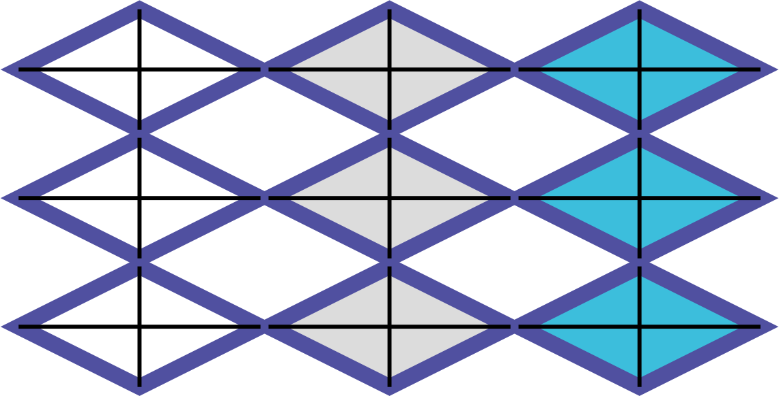  Рисунок 12. Узор, на который ориентировались братья | 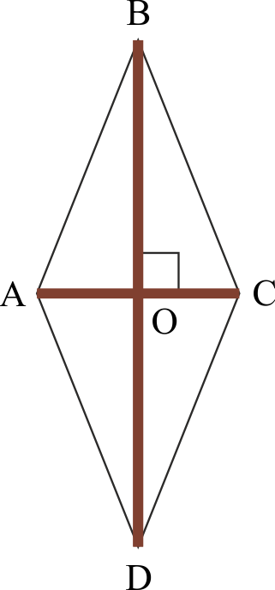  Рисунок 13. Элемент орнамента

Ребятам удалось сделать нужное количество реек необходимой длины, но верёвки для контура не хватило. Работу пришлось оставить до следующего приезда. Рассчитывая, что им помогут друзья, братья написали инструкцию:
- Выбрать пару реек длиной равной длине отрезков AC и BD (Рисунок 13, отрезки AC и BD).
- Закрепить рейки перпендикулярно друг другу в точке О.
- Верёвкой последовательно соединить концы реек.
- Приклеить полученный элемент на место потерянного (следы на стене от прежнего расположения фигурок остались).

Согласны ли вы со следующим утверждением: «Если действовать строго по данной инструкции, то у братьев всегда будут получаться одинаковые четырёхугольники в форме ромба»? Обведите букву выбранного ответа.
А) Да | Б) Нет

Обведите ниже «да», если соответствующий пункт инструкции требует доработки, или «нет», если доработка не требуется.
Пункт 1 | Пункт 2 | Пункт 3 | Пункт 4 | Нужен новый пункт
да / нет | да / нет | да / нет | да / нет | да / нет

Укажите, какая именно доработка требуется:

1 нанометр или 1 нм = 0,000000001 м или 10⁻⁹ м
На фазовой диаграмме изображены три области значений температуры и давления, при которых углерод находится в одном из трёх состояний – в виде графита, алмаза или в жидком состоянии.

